附件3
第四届广东省青少年虚拟机器人竞赛
网络初赛流程

一、中鸣3D虚拟机器人“五水共治”
1 .参赛队伍在比赛前10分钟登陆3d.robotplayer.com下载地图；
 → 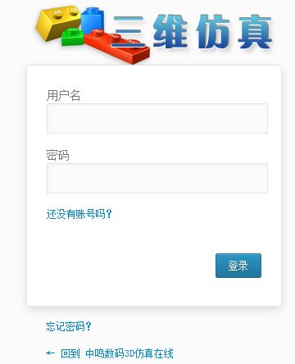→→→→
2. 参赛者可以通过下载的该组别的“竞赛地图”进行做题；
3.参赛者必须在竞赛时间内（90分钟）完成所有任务，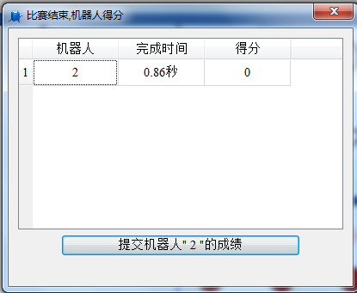
提交并保存资料上传至系统邮箱中（xjy@robotplayer.com），作品文件注明（学生名字+学校名称1队.rob和学生名字+学校名称1队.dll），仿真成绩注明（学生名字+学校名称1队.jpg）：上传的有效资料如下所示：
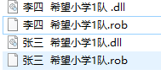
注意：有效的成绩截图如下
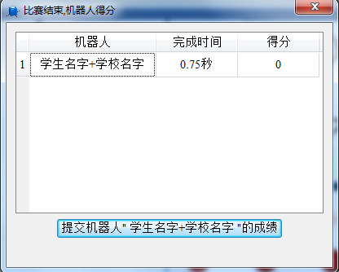
注意：比赛版本使用E2系列的。比赛时间以服务器时间为准，比赛剩余时间可在软件右下方查看。如超时没有提交成绩的将不再开启补交。
- 乐博士3D创新搭建赛
1、赛前准备：
进入软件后，可进行自由搭建练习；
2、开始比赛：
比赛时间开始后，点击“开始比赛”按钮，在弹出的窗口中
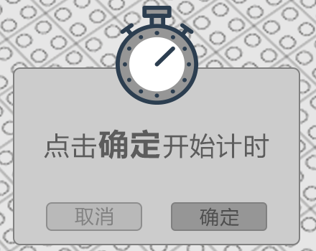
点击确定，练习时搭建的场景将被清空，并开始计时比赛；
3、作品保存：
点击保存按钮，将作品文件名以“学生名字+学校名称”的格式保存在任意位置；
4、作品提交：
作品搭建完成后，点击“提交作品”按钮，将弹出登录页面，使用之前注册好的账号登录，登录成功后在页面中填写作品相关信息、上传作品文件，点击提交即可完成比赛。
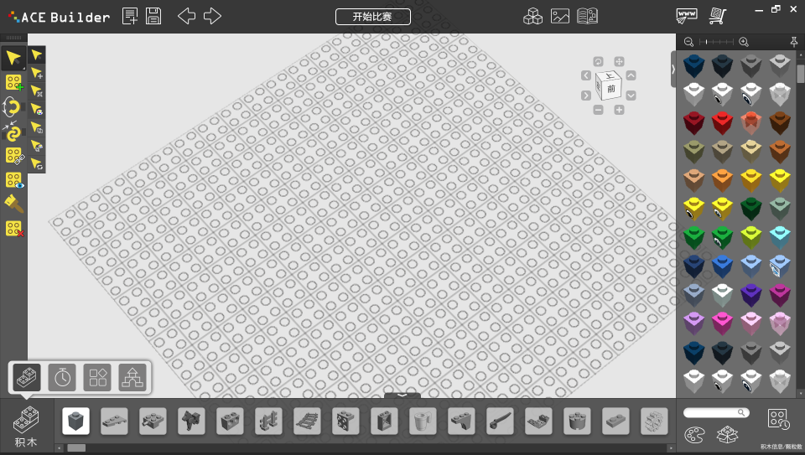点击‘开始比赛’进入比赛后，此位置自动更换为“提交作品”按钮，点击即可提交作品。
注意：
1、比赛时间段内，可3次提交作品，比赛结果以最后一次提交作品为准；
2、比赛时间以服务器时间为准，逾期未提交作品服务器将关闭上传功能。
3、作品提交所用账号必须是赛前注册并提交给官方客服的账号，否则所提交成绩将不被记录；
4、注意作品需配文字说明，字数
5、建议选手在比赛过程中定期保存，以防出现突发状况影响比赛进度。
6、为避免因为网速问题超出比赛规定时间，建议选手预留充足的上传文件时间。

三、萝卜圈3D虚拟机器人“汽车总动员”
1.登录：使用竞赛报名时注册的用户名和密码登录萝卜圈客户端。
2.等待竞赛开始：2017年4月16日16:00时任务房间自动开放。
3.选择系列/房间/座位：单击展开系列“广东2017虚拟机器人初赛”，按组别进入相应的房间。注：每组别的房间会有多个，同一组别下的房间任务是一致的。在房间的座位列表中选择空闲的座位，单击进入，阅读机会提示后单击“是”开始进行比赛，即进入了仿真。
注意：请勿在未进入仿真前搭建机器人和编写程序，这里的作品不能用于比赛！
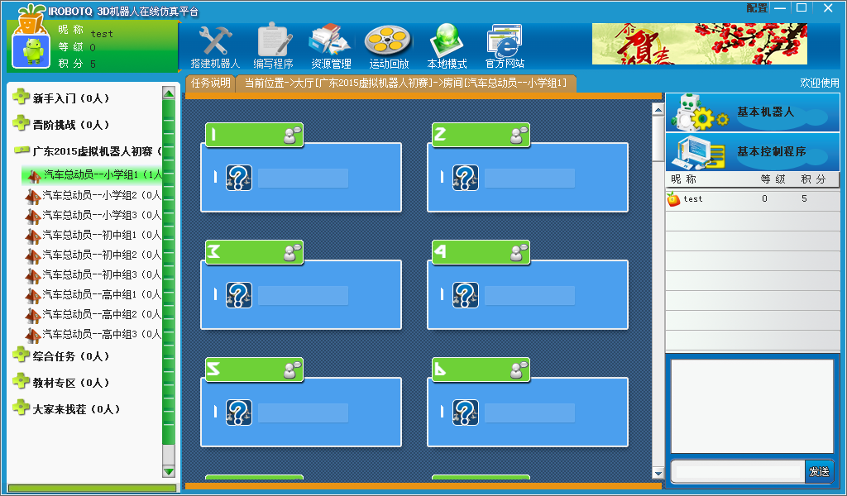
比赛系列
比赛房间
空闲座位

4.开始竞赛
  - 单击“编辑机器人”开始搭建/修改机器人，编辑完成后退出机器人编辑器；
  - 单击“编辑程序”开始编写/修改控制程序，编辑完成后退出程序编辑器；
  - 单击“开始”，开始进行仿真；
  - 仿真任务成功或手动结束仿真后：
    - 可选择提交成绩，每次提交使用一次提交次数，提交次数为0时不能再提交成绩；
    - 也可选择不提交成绩，单击“返回”；
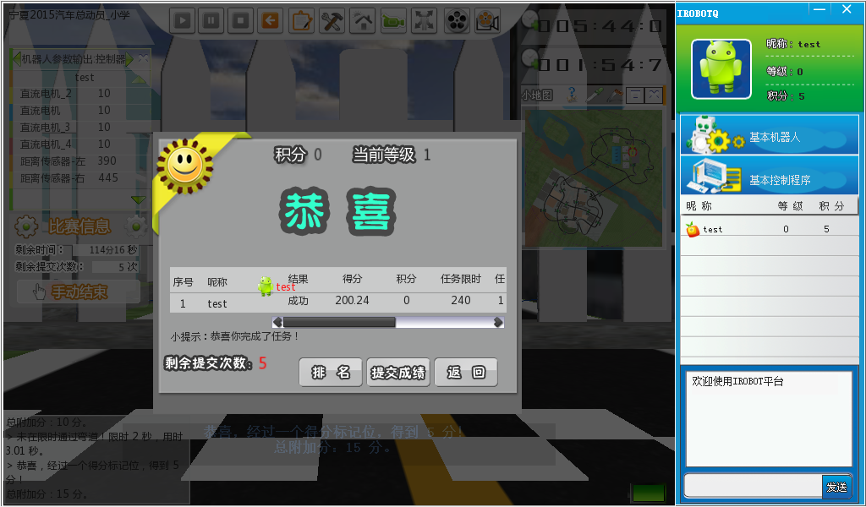
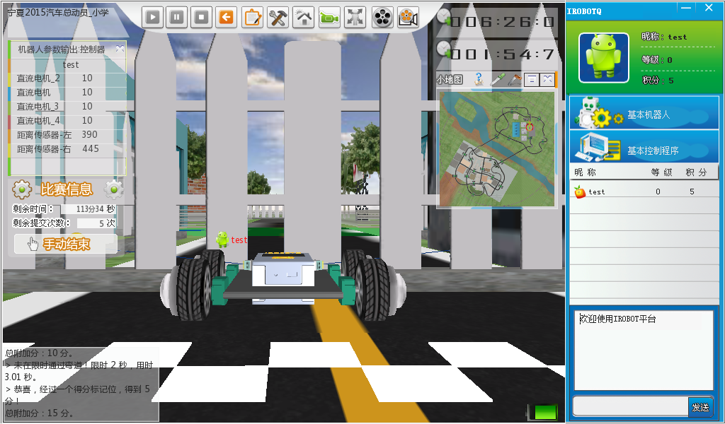
    - 返回仿真后继续改进机器人或控制程序，以取得更好成绩。
修改控制程序
修改机器人
提交成绩
本次仿真得分
不提交成绩
查看排名

5.查看实时排名
在结果界面中单击“排名”可在网页中查看本组别的排名情况。
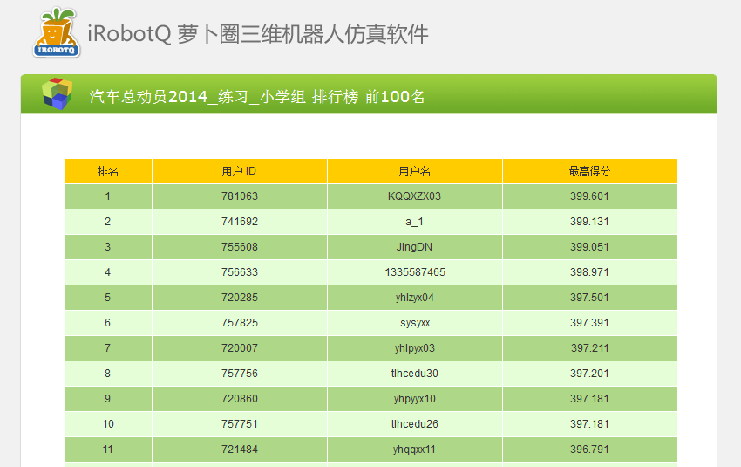
6.竞赛结束：2017年4月16日17:30时房间自动关闭，比赛结束。

